새로 배운 C++ 문법 정리

1. auto 변수형 - <https://boycoding.tistory.com/184> 를 참고하였음.  
   C++11부터 생긴 것으로, 초기값의 형식에 맞춰 변수형이 자동으로 설정된다.  
   함수의 매개변수로는 사용할 수 없다. C++14에선 함수의 반환형에도 사용이 가능하다.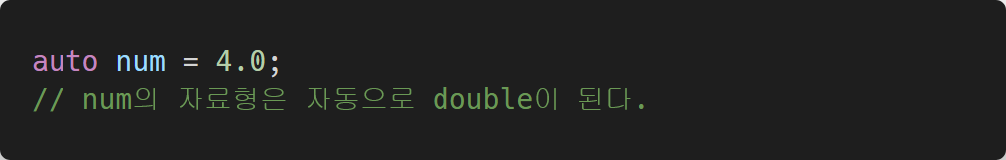
2. Template - <https://blockdmask.tistory.com/43> 를 참고하였음.  
   함수나 클래스를 개별적으로 작성하지 않아도 여러 자료형으로 사용할 수 있게 하는 틀.  
   함수 템플릿과 클래스 템플릿으로 나눌 수 있음.
   1. 함수 템플릿  
      함수의 자료형을 모호하게 하여 여러 번 코드를 작성하지 않아도 된다.  
      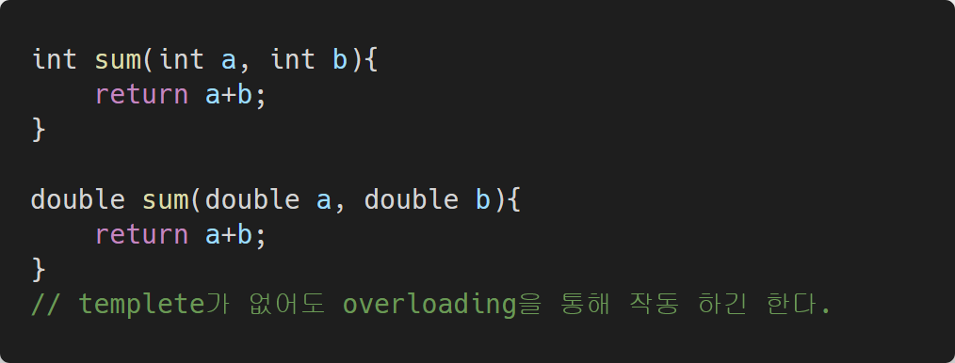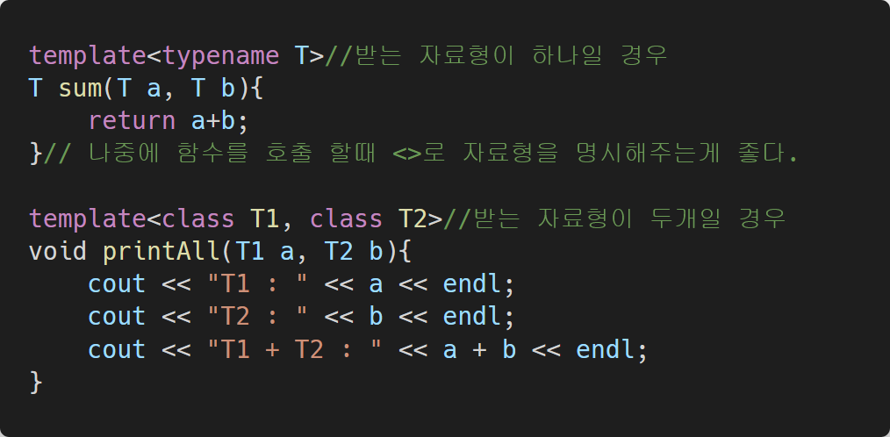
   2. 템플릿 특수화  
      특수한 자료형에 대하여 다른 처리를 하고 싶을 때 사용한다.  
        
        
      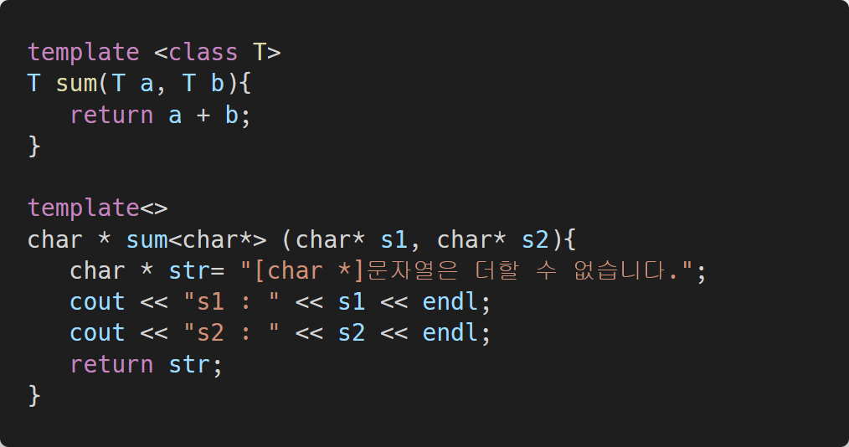
   3. 클래스 템플릿  
      클래스 내부의 멤버 변수의 타입에 대해서 template 로 선언 할 때 사용한다.  
      멤버 함수를 클래스 외부에서 선언 할때, 꼭 template 선언을 다시 해주어야한다.  
      클래스 템플릿은 객체를 생성할때 타입을 정해준다.
3. 범위 기반 for 문 - <https://boycoding.tistory.com/210> 를 참고하였음.  
   C++11에서 추가된 for문.  
   